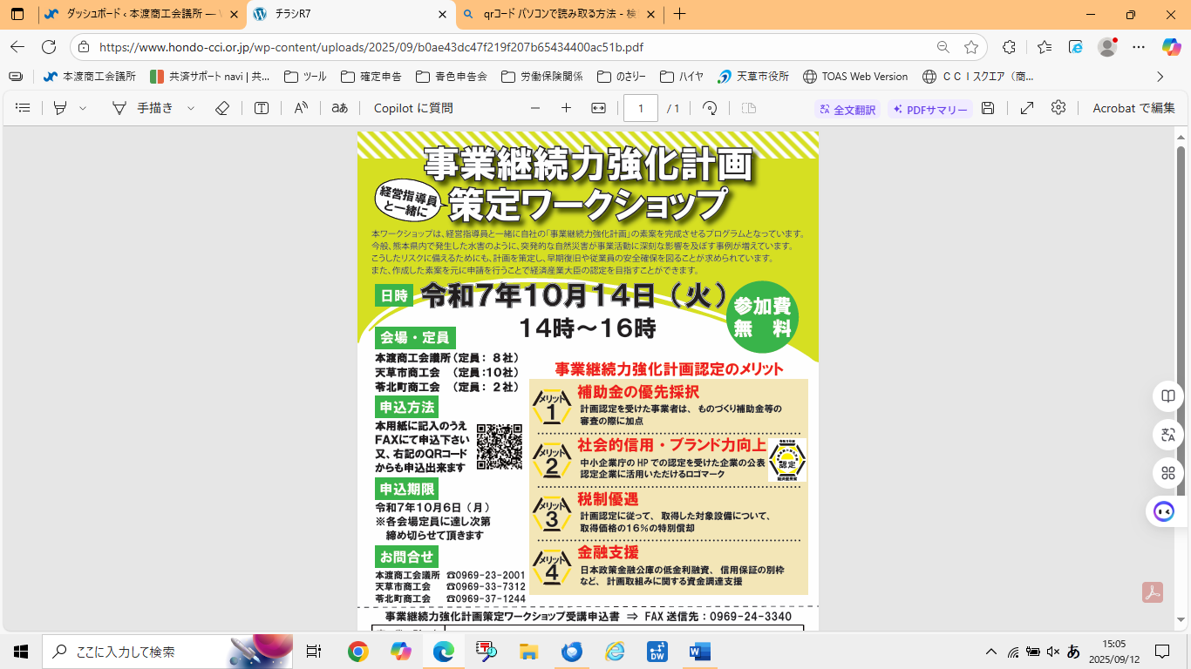

事業継続力強化計画策定ワークショップ受講申込書　⇒　FAX送信先：0969-24-3340

|  |  |  |  |  |  |
| --- | --- | --- | --- | --- | --- |
| 事業所名 |  | | | | |
| 参加者名 |  | | | | |
| 電話番号 |  | | 業種 |  |  |
| メールアドレス |  | | 所属団体  〇を記入  下さい |  | 本渡商工会議所 |
| 受講場所  〇を記入  下さい |  | 本渡商工会議所 |  | 天草市商工会 |
|  | 天草市商工会 |  | 苓北町商工会 |
|  | 苓北町商工会 |  | 未加入又は上記以外 |

主催　天草市災害等対応経済連携委員会（天草市、本渡商工会議所、牛深商工会議所、天草市商工会）、苓北町商工会